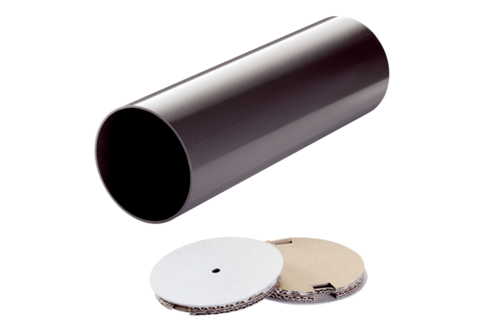Stěnová trubka PP 45 RHLObsah dodávky: 1 kusSortiment: K
Typové číslo: 0059.0082Výrobce: MAICO

